План - конспект занятия

Тема занятия: «Основные характеристики компьютеров»
Дата проведения: 1 февраля 2022
Тип занятия: изучение и повторное закрепление новых знаний и способов деятельности: лекционное занятие.
Технология занятия
Цели:
- Формирование и совершенствование знаний об устройстве компьютера, практическом применении через информационно-коммуникационные и игровые технологии посредством индивидуальной и групповой форм обучения
- способствовать развитию характеристик памяти, внимания, познавательных интересов учащихся;
- создать условия для воспитания информационно-коммуникационной культуры студентов.
Задачи:
1. Образовательные: Способствовать углублению и расширению знаний об архитектуре компьютера; познакомить с различными видами вычислительной техники; рассмотреть примеры практического применения знаний об архитектуре компьютера; продолжить формирование умений и навыков работы с информацией, умения заполнять таблицу, навыка поиска и отбора нужной информации в сети Интернет.
2. Развивающие: развивать умение читать информацию, развивать самостоятельность мышления, познавательные интересы, интеллектуальные способности, сравнивать, анализировать, выделять главное, делать выводы, принимать самостоятельные решения, применять имеющиеся и полученные знания на практике; слушать, говорить, монологически высказываться, вести учебный диалог, запоминать; работать с информацией.
3. Воспитательные: воспитывать умение работать в группе; Способствовать развитию нравственных, трудовых, личностных качеств, таких как ответственность, трудолюбие, аккуратность, дисциплинированность; способствовать формированию умения работать рационально, планомерно, организованно, контролировать и анализировать итоги своей работы.

Планируемые образовательные результаты:
Личностные: представление о роли компьютеров в жизни современного человека; способность и готовность к принятию ценностей здорового образа жизни за счет знания основных гигиенических, эргономических и технических условий безопасной эксплуатации средств информационных и коммуникационных технологий (ИКТ)
Регулятивные: научить ставить цель для выполнения поставленной задачи, уметь соотносить полученные знания с реальной жизнью, уметь планировать свою деятельность в соответствии с поставленной целью.
Познавательные: изучить устройство компьютера, научиться определять назначение устройств, составляющих системный блок, применить полученные знания при работе с компьютером
Коммуникативные: формулировать высказывание и свое мнение о предмете изучения; уметь обосновывать и доказывать свое мнение; уметь находить компромисс и принимать общее решение при работе с товарищами; грамотно использовать свои знания и речь.

Формируемые общие компетенции:
ОК 2. Организовывать собственную деятельность, выбирать типовые методы и способы выполнения профессиональных задач, оценивать их эффективность и качество.
ОК 3. Принимать решения в стандартных и нестандартных ситуациях и нести за них ответственность.
ОК 4. Осуществлять поиск и использование информации, необходимой для эффективного выполнения профессиональных задач, профессионального и личностного развития.
ОК 5. Использовать информационно-коммуникационные технологии в профессиональной деятельности.
ОК 6. Работать в коллективе и команде, эффективно общаться с коллегами, руководством, потребителями.

Основные термины, понятия.
Современный компьютер - это универсальное электронное программно-управляемое устройство для работы с информацией.
Вся информация представляется в компьютере в виде двоичного кода.
Тактовая частота процессора равна количеству тактов обработки данных, которые процессор производит за 1 секунду.
Разрядность процессора - максимальная длина двоичного кода, который может обрабатываться за одну операцию или период одного такта.
Программный принцип работы компьютера - это совокупность программ на компьютере, с помощью которых осуществляется его работа.
Локальная компьютерная сеть - это сеть, находящаяся (на небольшой территории) служащая для пользования одними и теми же данными и услугами, которая объединяет небольшое количество компьютеров.
Наименьший элемент памяти компьютера - бит.
Интернет - это глобальная компьютерная сеть, которая связывает между собой миллионы компьютеров и сетей со всего мира.

Оборудование: персональный компьютер, периферия, мультимедийный проектор, раздаточное пособия.
Программные средства: MS PowerPoint, Mozilla Firefox, My Test.

Педагогические методы Словесные (информационно-познавательный, беседа, объяснение, инструктаж, выступление обучающихся), практические (: кейс-метод, мозговой штурм, проблемно-поисковый – поиск информации с помощью ПК в сети Интернет, составление кроссвордов), наглядные (презентация).

Ход работы:
- Организационный момент.
- Подготовка к восприятию материала, блок мотивации.
- Объяснение нового материала.
- Базовая конфигурация ПК
- Внутренние устройства, их характеристики
- Периферийные устройства и их модификации (работа с электронным учебником)
4. Закрепление нового материала:
5. Домашнее задание.
6. Выявление результатов занятия. Рефлексия.

Ход основной части занятия
- Организационный момент
Преподаватель.
- Приветственное слово преподавателя
- Поверка явки на занятие. Заполнение журнала
- Фокусирование внимания студентов на теме и целях предстоящего занятия и его особенностях.

- Блок мотивации:

Студентам необходимо ознакомиться с научной статьей: «Юрист-2020: что изменится в профессии в ближайшие пять лет» (https://pravo.ru/story/view/126312/) и «Атлас | ПРОФЕССИИ-ПЕНСИОНЕРЫ» (skolkovo.ru›public/media…sedec/SKOLKOVO…Atlas.pdf). Необходимо выявить основные направления развития профессии в тесной взаимосвязи с развитием ИКТ и искусственного интеллекта.
Необходимо привести примеры как выбрать в магазине компьютер для домашнего использования в мультимедийных целях и какие требования необходимо использовать для покупки рабочего компьютера юриста. Какие комплектующие ?

- Объяснение нового материала

Здравствуйте. Сегодня у нас очень обширная, так как включает в себя все устройство компьютера и компьютерных устройств. Давайте вместе подумаем для современному специалисту необходимо знать устройство ПК? Итак, цель нашего занятия сформировать понятия «Аппаратное обеспечение ЭВМ», «Компьютер», «Базовая конфигурация ПК», «Периферийные устройства»; назначение и состав устройств подключаемых к персональному компьютеру. В начале, нам необходимо в тетрадях для записать некоторые понятия и определения по данной теме. Аппаратное обеспечение, аппаратные средства, компьютерные комплектующие, «железо», (англ. hardware) – электронные и механические части вычислительного устройства, входящие в состав системы или сети, исключая программное обеспечение и данные (информацию, вычислительная система хранит и обрабатывает).
Компьютер (англ. Computer - «вычислитель») – устройство или система, способное выполнять заданную, чётко определённую последовательность операций. Это чаще всего операции численных расчётов и манипулирования данными, однако, сюда относятся и операции ввода-вывода. Описание последовательности операций называется программой.
Во второй половине XX века два крупнейших ученых независимо друг от друга сформулировали основные принципы построения компьютера.
К основополагающим принципам Неймана-Лебедева можно отнести следующие:
1. Состав основных компонентов вычислительной машины.
2. Принцип двоичного кодирования.
3. Принцип однородности памяти.
4. Принцип адресности памяти.
5. Принцип иерархической организации памяти.
6. Принцип программного управления.
Рассмотрим подробно каждый из принципов Неймана-Лебедева. Любое устройство, предназначенное для автоматических вычислений, должно содержать определённый состав основных компонентов: блок обработки данных, блок управления, блок памяти и блоки ввода/вывода информации.
Перечисленные в функциональной схеме блоки есть и у современных компьютеров. К ним относятся:
Арифметико-логическое устройство — АЛУ, в котором происходит обработка данных.
Устройство управления (УУ) отвечает за выполнение программы и согласование взаимодействий всех узлов компьютера. В современных компьютерах АЛУ и УУ изготавливаются в виде единой интегральной схемы — микропроцессора.
Память — устройство, где хранятся программы и данные. Различают внутреннюю и внешнюю память. Основная часть внутренней памяти предназначена для оперативного хранения программ и данных, её принято называть оперативным запоминающим устройством — ОЗУ. К внутренней памяти относится и ПЗУ (постоянное запоминающее устройство, англ. ROM — Read Only Memory для диктора рид онли мемори), в нём содержится программа начальной загрузки компьютера. Основное отличие ПЗУ от ОЗУ заключается в том, что при решении задач пользователя содержимое ПЗУ не может быть изменено. Внешняя память, называемая ещё долговременной, используется для длительного хранения программ и данных.
Устройства ввода используются для преобразования данных в удобную для обработки компьютером форму.
Устройства вывода преобразуют работу ЭВМ в удобную для восприятия человеком форму.
Отличительной особенностью функциональной схемы компьютеров первых поколений от являлось то, что программное управление всеми процессами ввода-вывода происходило от процессора.
Рассмотрим принцип двоичного кодирования информации. Он заключается в том, что в ЭВМ используется двоичная система счисления. Это означает, что любая информация, предназначенная для обработки на компьютере, а также и программы, представляются в виде двоичного кода, т. е. последовательности нулей и единиц.
Благодаря использованию двоичного кодирования для представления не только данных, но и программ, форма их представления становится одинаковой, а это означает, что их можно хранить в единой памяти, поскольку нет принципиальной разницы между двоичным представлением машинной команды, числа, символа и др. В этом заключается принцип однородности памяти.
Оперативная память компьютера представляет собой набор битов — однородных элементов с двумя устойчивыми состояниями, одно из которых соответствует нулю, другое — единице. Группы соседних битов объединяются в ячейки памяти, которые пронумерованы, т. е. имеют свой адрес. Это соответствует принципу адресности памяти.
На современных компьютерах может одновременно извлекаться из памяти и обрабатываться до 64 разрядов, т. е. восьми байтовых ячеек. Это стало возможным при реализации принципа параллельной обработки данных.
С позиции пользователя существуют два противоречивых требования, предъявляемых к памяти компьютера: память должна быть как можно больше, а скорость работы — как можно быстрее.
Противоречие заключается в том, что при увеличении объёма памяти неизбежно уменьшается скорость работы, поскольку увеличивается время на поиск данных. С другой стороны, более быстрая память является и более дорогой, что увеличивает общую стоимость компьютера.
Преодолением противоречия между объёмом памяти и её быстродействием стало использование нескольких различных видов памяти, связанных друг с другом. В этом состоит принцип иерархической организации памяти.
Основным отличием компьютеров от любых других технических устройств является программное управление их работой.
Важным элементом устройства управления является счётчик адреса команд, где в любой момент времени хранится адрес следующей по порядку выполнения команды. Используя значение из счётчика, процессор поочередно считывает из памяти команду программы, расшифровывает её и выполняет. Действия выполняются до завершения работы программы.
Современные персональные компьютеры разнообразны — это и настольные, и переносные, и планшетные устройства. Они различаются по размерам, назначению, но фунциональное устройство у них одинаковое.
Оно определяется архитектурой персонального компьютера.
Архитектура — это наиболее общие принципы построения компьютера, отражающие программное управление работой и взаимодействием его основных функциональных узлов.
Для рассмотрения взаимодействие основных функциональных узлов обратимся к функциональной схеме компьютера.
На ней представлены основные узлы современного компьютера, к которым, как вам уже известно, относятся процессор, внутренняя память, устройства ввода, устройства вывода и внешняя память.
В компьютерах с классической фон-неймановской архитектурой все процессы ввода-вывода находились под управлением процессора. Поскольку процессор является самым быстрым устройством, то любое обращение к устройствам ввода-вывода и ожидание отклика от них замедляло общее время работы.
В современных компьютерах эту проблему решают специальные электронные схемы, которые обеспечивают обмен данных между процессором и внешними устройствами. Они называются контрОллерами, а на функциональной схеме они обозначены буквой К.
При наличии контроллеров данные могут передаваться по магистрали между внешними устройствами и внутренней памятью без использования процессора.

Это существенно снижает нагрузку на работу центрального процессора, а значит приводит к повышению эффективности работы всей вычислительной системы.
Обмен данными между устройствами осуществляется с помощью магистрали.
Магистраль (шина) — устройство для обмена данными между устройствами компьютера.
Магистраль включает в себя шину адреса, шину данных и шину управления.
Шина адреса используется для указания физического адреса устройства;
Шина данных используется для передачи данных между узлами компьютера;
Шина управления организует сам процесс обмена (сигналы чтение/запись, данные готовы/не готовы, обращение к внутренней/внешней памяти и др.)
В современных компьютерах применяется магистрально-модульная архитектура, главное достоинство которой лежит в гибкости конфигурации, т. е. возможности изменить конфигурацию компьютера путём подключения к шине новых внешних устройств, а также замене старых внешних устройств.
Если спецификация на шину опубликована производителем, т. е. является открытой, то говорят о принципе открытой архитектуры. В этом случае пользователь самостоятельно может выбрать дополнительные устройства для формирования компьютерной системы, учитывающей именно его предпочтения.
Мир современных компьютеров широк и многообразен. Персональные компьютеры давно стали многоядерными. Это относится в том числе к смартфонам и планшетным компьютерам.
Однако, существуют не только персональные компьютеры, но и значительно более нагруженные вычислительные системы. Мы начали урок с путешествия в один из дата-центров Яндекса и вы видели огромное количество серверов, которые позволяет обеспечивать пользователей качественными сервисами в режиме 24х7 с высокой скоростью доступа.
Существуют сегодня и суперкомпьютеры, способные решать научные задачи, производить вычисления, связанные с космическими телами, исследованиями микромира и др.
Технические характеристики электронной техники находятся вблизи предельных значений, а это означает необходимость новых технологических решений. Сегодня ведутся исследования в области нанотехнологий, квантовых и биологических компьютеров. Одна из задач вашего поколения — найти новые технологические решения для увеличения мощности компьютеров будущего.
Конфигурация ПК - это определенный набор комплектующих, исходя их предназначения, номера и основных характеристик. Зачастую конфигурация означает выбор аппаратного и программного обеспечения, прошивок и сопроводительной документации. Конфигурация влияет на функционирование и производительность компьютера.
Периферийное устройство – аппаратура, которая позволяет вводить информацию в компьютер или выводить ее из него
Базовая конфигурация ПК (состав оборудования)
Мы с вами записали необходимые определения по теме. Теперь обратите внимание на ваших столах лежат опорные конспекты.

Задание 1. Перед Вами лежат листы с различными устройствами. Ваша задача распределить устройства по предложенным группам: устройства ввода, устройства вывода, устройства хранения и обработки информации.

В базовую конфигурацию ПК входят:
- Системный блок.
- Монитор.
- Клавиатура.
- Мышь.
Системный блок - содержит основную электронику компьютера. По внешнему виду системные блоки различаются формой корпуса. Корпуса персональных компьютеров выпускают в горизонтальном (desktop) и вертикальном (tower) исполнении.
Устройства, находящиеся внутри системного блока, называют внутренними, а устройства, подключаемые к нему снаружи, называют внешними. Внешние дополнительные устройства, предназначенные для ввода, вывода и длительного хранения данных, также называют периферийными (сканер, принтер).

Задание 2. Данное задание выполняется на скорость. Подпишите устройства, изображенные на рисунке и определите степень их значимости.

Материнская плата действительно является самым важным устройством в системном блоке. Т.К. она служит магистралью для взаимодействия всех устройств между собой.

Внутренние устройства и их модификации
Внутренними считаются устройства, располагающиеся в системном блоке. Доступ к некоторым из них имеется на лицевой панели, что удобно для быстрой смены информационных носителей. Разъемы некоторых устройств выведены на заднюю стенку – они служат для подключения периферийного оборудования. К некоторым устройствам системного блока доступ не предусмотрен – для обычной работы он не требуется.

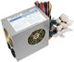

Блок питания подводит электропитание к каждому компоненту компьютера. Основная характеристика - мощность в ваттах: чем больше устройств смонтировано в компьютере, тем большая мощность требуется. Например, 350 Вт. Обычно корпус продается вместе с блоком питания.
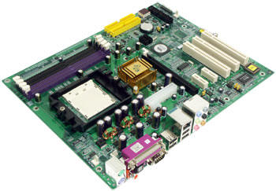
Материнская плата – самая большая плата ПК. На ней располагаются магистрали, связывающие процессор с оперативной памятью, - так называемые шины. К шинам материнской платы подключаются также все прочие внутренние устройства компьютера. Управляет работой материнской платы микропроцессорный набор микросхем – так называемый чипсет.
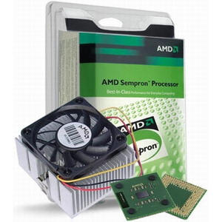
Процессор. Микропроцессор – основная микросхема ПК. Все вычисления выполняются в ней. Процессор аппаратно реализуется на большой интегральной схеме (БИС). Большая интегральная схема на самом деле не является большой по размеру и представляет собой, наоборот, маленькую плоскую полупроводниковую
пластину размером примерно 20х20 мм, заключенную в плоский корпус с рядами металлических штырьков (контактов). БИС является большой по количеству элементов. Использование современных высоких технологий позволяет разместить на БИС процессора огромное количество функциональных элементов, размеры которых составляют всего около 0.13 микрон (1 микрон = 10-6 м). Например, в процессоре Intel Core 2 Duo с 4 МБ кэш-памяти их около 291 миллиона.
Основная характеристика процессора – тактовая частота (измеряется в мегагерцах (МГц) и гигагерцах (ГГц)). Чем выше тактовая частота, тем выше производительность компьютера. Есть еще несколько важных характеристик процессора – тип ядра и технология производства, частота системной шины.
Назовите компоненты процессора.
Что является основной характеристикой процессора?
Кулер - устройство охлаждения процессора и других компонентов.
Современные процессоры при работе солидно греются. Для их охлаждения используется кулер, зачастую с радиатором. Кулер устанавливается прямо на процессор, обычно на термопасту – специальное вещество с высокой теплопередачей.
Для самых производительных систем используются целые блоки с несколькими кулерами и системой радиаторов, они охлаждают не только процессор, но и винчестеры, и видеокарту.

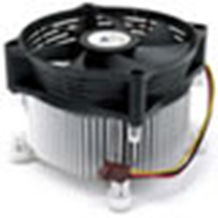

Единственное устройство, о существовании которого процессор «знает от рождения» – оперативная память – с нею он работает совместно. Данные копируются в ячейки процессора (регистры), а затем преобразуются в соответствии с командами (программой).
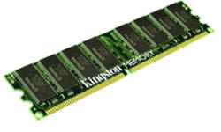 Оперативная память (RAM) - устройство кратковременного хранения информации, с которой работает процессор.
Основная характеристика: объем в мегабайтах. Например, 256 Mb, 1024Mb и выше.
При отключении питания или перезагрузке компьютера вся информация из оперативной памяти стирается.
При работе с документами, нужно время от времени сохранять данные на диск. Иначе при случайной перезагрузке, зависании системы или даже скачке напряжения оперативная память очистится, и все данные, набранные после сохранения, потеряются.
Может возникнуть вопрос - почему бы не использовать для хранения промежуточных данных жесткий диск, ведь его объем во много раз больше? Это делать нельзя, так как скорость доступа к оперативной памяти у процессора в сотни тысяч раз больше, чем к дисковой.
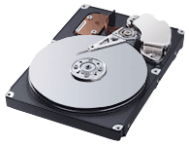Для длительного хранения данных и программ широко применяются жесткие диски (винчестеры). Выключение питания компьютера не приводит к очистке внешней памяти. Жесткий диск – это чаще не один диск, а пакет (набор) дисков с магнитным покрытием, вращающихся на общей оси. Основным параметром является емкость, измеряемая в гигабайтах. Средний размер современного жесткого диска составляет 512 Гбайт—2 Тбайт, причем этот параметр неуклонно растет.
Винчестером он сначала в шутку был назван в 1973 году, так как некоторые его технические характеристики по названию походили на марку знаменитой винтовки «винчестер». С тех пор название прижилось.

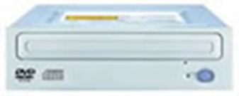
В последние годы все меньше встречаются лазерные дисководы (CD-ROM, CD-RW, DVD-ROM, DVD-RW) - устройство чтения, а часто и записи на лазерные диски.
Разновидности:
CD-ROM, CD-R (read) - только читает компакт-диски
CD-RW (read-write) - читает и пишет на компакт-диски
DVD-ROM - читает диски в CD и DVD-формате (сверхплотная запись)
DVD-RW - самое дорогое устройство: читает и записывает CD и DVD-диски
Сейчас чаще всего встречается комбинация CD-RW + DVD. Этот "комбайн" может работать с любыми видами современных форматов: аудио-диски, MP4, DVD, диски с данными.
Основная характеристика: скорость в единицах, кратных двойке, обозначается буквой "Х". Например, 56Х. Обычно, скорость чтения у CD-RW выше максимальной скорости записи. В характеристиках указывают обе: 56X-24X
Самая правая кнопка дисковода служит для извлечения диска. Чтобы закрыть дисковод, лучше пользоваться ей же, а не подпихивать нежную полочку рукой.
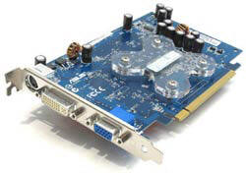Видеоадаптер – внутренне устройство, устанавливается в один из разъемов материнской платы, и служит для обработки информации, поступающей от процессора или из ОЗУ на монитор, а также для выработки управляющих сигналов.
В некоторых моделях материнских плат функции видеоадаптера выполняют микросхемы чипсета — в этом случае говорят, что видеоадаптер интегрирован с материнской платой. Если же видеоадаптер выполнен в виде отдельного устройства, его называют видеокартой. Разъем видеокарты выведен на заднюю стенку. К нему подключается монитор.
Звуковой адаптер. В настоящее время средства для работы со звуком считаются стандартными. Для этого на материнской плате устанавливается звуковой адаптер. Он может быть интегрирован в чипсете материнской платы или выполнен как отдельная подключаемая плата, которая называется звуковой картой.
Разъемы звуковой карты выведены на заднюю стенку компьютера. Для воспроизведения звука к ним подключают звуковые колонки или наушники. Отдельный разъем предназначен для подключения микрофона. При наличии специальной программы это позволяет записывать звук. Имеется также разъем (линейный выход) для подключения к внешней звукозаписывающей или звуковоспроизводящей аппаратуре (магнитофонам, усилителям и т.п.).
Сетевая карта (или карта связи по локальной сети) служит для связи компьютеров в пределах одного предприятия, отдела или помещения находящихся на расстоянии не более 150 метров друг от друга.
Для транспортировки данных используют дискеты и оптические диски (CD-ROM, DVD-ROM, BD-ROM).
Для транспортировки бо́льших объемов данных удобно использовать компакт-диски CD-ROM. Аббревиатура «CD-ROM» означает «Compact Disk Read Only Memory» и обозначает компакт-диск как носитель информации широкого применения. Емкость одного диска составляет порядка 650-700 Мбайт.
Для чтения компакт-дисков служат дисководы CD-ROM.
Обычные компакт-диски штампуются на заводах и они не могут быть записаны в домашних условиях. Существуют и диски, предназначенные для записи в домашних условиях: CD-R (Compact Disk Recordable) для однократной записи и CD-RW (Compact Disk ReWritable) для многократной.
DVD (англ. Digital Versatile Disc — цифровой многоцелевой диск или Digital Video Disk — цифровой видеодиск) — носитель информации в виде диска, внешне схожий с компакт-диском, однако имеющий возможность хранить бо́льший объём информации за счёт использования лазера с меньшей длиной волны, чем для обычных компакт дисков. Однослойный односторонний DVD имеет емкость 4,7 Гбайт.
Коммуникационные порты. Для связи с другими устройствами, например принтером, сканером, клавиатурой, мышью и т. п., компьютер оснащается так называемыми портами. Порт — это не просто разъем для подключения внешнего оборудования, хотя порт и заканчивается разъемом. Порт — более сложное устройство, чем просто разъем, имеющее свои микросхемы и управляемое программно.
Примеры портов: COM (последовательный порт), LTP (параллельный порт)Ю USB (последовательный с высокой производительностью)Ю PS/2 (универсальный для подключения мыши и клавиатуры).
Просмотр обучающего видео «Устройство ПК»

Периферийные устройства и их модификации

Задание: Изучить материал, используя электронный учебник и заполнить предложенную таблицу.
Периферийное устройство | Назначение | Виды устройств | Характеристики,  «+» и «-» устройств

Проверка выполнения задания на оценку - устные ответы

4. Закрепление нового материала

Дайте определение понятию « Аппаратное обеспечение»?
Дайте определение понятию «Компьютер»?
Дайте определение понятию «Конфигурация ПК»?
Дайте определение понятию «Периферийные устройства»?
Чем характеризуются базовая конфигурация ПК?
Перечислите устройства ввода информации?
Перечислите устройства вывода информации?

Современные специалисты для повышения качества получаемой информации о возможностях ПК используют специализированное ПО, которое мы с вами изучим на примере программы Everest. Предлагаю вам запустить программу, изучить ее интерфейс и составить отчет о устройстве вашего учебного ПК, записав его в тетрадь. В отчете должна содержаться информация о внутреннем устройстве ПК, базовых характеристиках внутренних устройств. Оформить отчет предлагается в виде таблицы свободной формы.

5. Домашнее задание:
Определить характеристики домашнего ПК, сделать скриншот. При помощи конфигуратора ПК (https://www.citilink.ru/configurator/) собрать идеальный по соотношению цена – функциональность компьютер для офисных задач юристов. Представить обоснование. Выполнить задания практикума (Практическая работа 4)
Материал для углубленного изучения темы.
Суперкомпьютер «Ломоносов»
Суперкомпьютер «Ломоносов» построен компанией «Т-Платформы» для МГУ им. М.В. Ломоносова. В 2009 году он установлен в Московском университете.
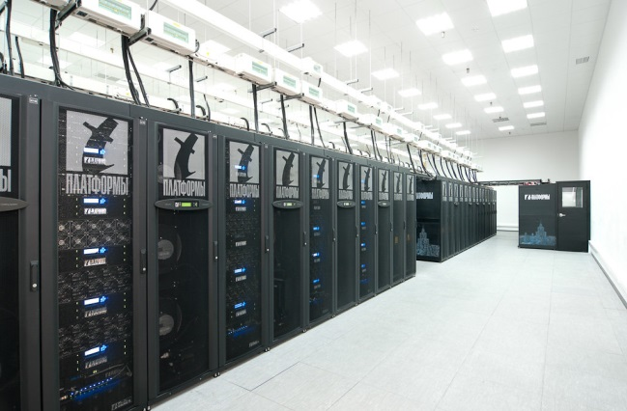
Разрабатывали суперкомпьютер 4 года:в 2009 году проектировали, устанавливали и вводили в эксплуатацию базовую часть «Ломоносова». Общий объём памяти составил 56,5 ТБ, объём хранилища - 0,35 ПБ, объём резервной системы – 234 ТБ без сжатия. Потребляемая мощность суперкомпьютера составила 1,5 МВт.
В 2010 году общий объём оперативной памяти увеличили до 79,92 ТБ, хранилища – до 1,75 ПБ.
В 2011 году провели расширение системы – теперь она использует 32768 ядер / 4096 узлов на базе процессоров IntelXeon 5570.
В 2012 году общий объём памяти увеличился до 92 ТБ, сейчас компьютер потребляет 2,8 МВт.
По состоянию на 24.09.2018 он занимает 3-е место в рейтинге Топ-50 суперкомпьютеров СНГ.
С помощью суперкомпьютера «Ломоносов», уже получены уникальные результаты в разных областях науки, например, в исследовании механизмов генерации шума в турбулентной среде или же в создании новых компьютерных методов проектирования лекарственных препаратов.
В настоящее время он содержит 6654 вычислительных узла, более 94000процессорных ядер, обладает пиковой производительностью 1,37 Пфлоп/с. «Ломоносов» относят к уникальным системам высшего диапазона производительности.
На суперкомпьютере «Ломоносов» решается множество важных задач по обработке сейсмических данных. В частности, осуществляется подавление волн-помех, проводится построение глубинного изображения среды при помощи метода миграции в обратном времени – каждый расчет требует задействовать несколько тысяч процессорных ядер суперкомпьютера «Ломоносов».
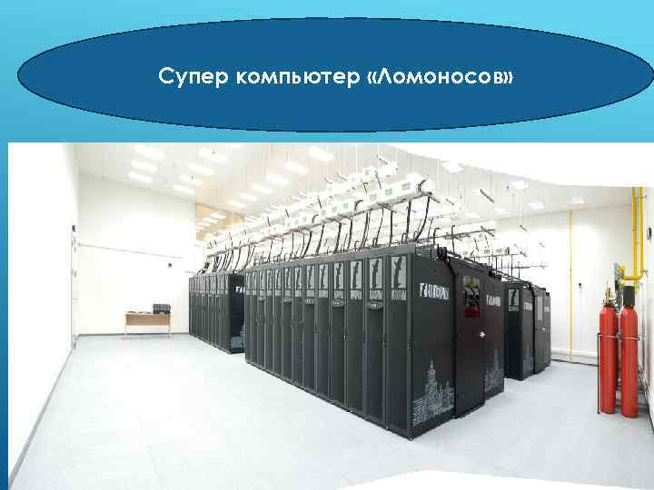
В суперкомпьютере используется 6 видов вычислительных узлов и процессоры с разной архитектурой, а также специальные сети.
Суперкомпьютер «Ломоносов» – уникальный универсальный инструмент, помогающий ученым получать уникальные результаты. Возможностями суперкомпьютерного комплекса Московского университета, основу которого составляет суперкомпьютер «Ломоносов», сегодня пользуются более 500 научных групп, представляющих все основные подразделения МГУ, многие институты РАН и другие научные учреждения России.
Разбор решения заданий тренировочного модуля.
№1. Созданный на компьютере текст занимает 8 страниц. На каждой странице размещается 35 строк по 75 символов в строке. Какой объём оперативной памяти (в байтах) займёт этот текст?
Варианты ответов:
12600
21000
3500
22500
Решение:
Чтобы найти объём оперативной памяти, нужно количество страниц умножить на количество строк и количество символов в строке, т.е. 8 · 35 · 75 = 21000 символов. Поскольку один символ равен одному байту, значит, объём оперативной памяти составляет 21000 байтов.
Ответ: 21000 байтов.
№2. Скорость передачи данных по некоторому каналу связи равна 128 Кбит /с. Передача файла по этому каналу связи заняла 2 мин. Определите размер файла в мегабайтах, ответ округлите до целых.
Дано:
ν = 128 кб/с,
t = 2,
I = ?
Решение:
I = ν · t
2 мин = 120 c
I = 128 · 120 = 15 360 Кб,
15 360 : 8 = 1920 Кб,
1 920 : 1 024 = 1,875 Мб ≈ 2 Мб.
Ответ: 2 Мб.

6.Выявление результатов занятия. Рефлексия.
За 5 минут до завершения занятия студентам предложено заполнить карточку-отзыв. Предоставляется возможность задать интересующие вопросы.

Использованная литература
- Беляева Т. М., Кудинов А. Т., Пальянова Н. В. Правовая информатика. Учебник и практикум для прикладного бакалавриата / ред. Чубукова С. Г. М.: Юрайт, 2019. 314 с.
- Грошев А. С., Закляков П. В. Информатика. Учебник. М.: ДМК Пресс, 2019. 674 с.
- Информатика для экономистов. Учебник для бакалавриата и специалитета / ред. Поляков В. П. М.: Юрайт, 2019. 524 с.
- Информатика для экономистов. Учебник для СПО / ред. Поляков В. П. М.: Юрайт, 2019. 524 с.
- Набиуллина С.Н. Информатика и ИКТ. Курс лекций. М.: Лань, 2019. 72 с.
- Новожилов О. П. Информатика. Учебник. М.: Юрайт, 2014. 620 с.
- Попов А. М., Сотников В. Н., Нагаева Е. И. Информатика и математика для юристов. Учебник / ред. Попов А. М. М.: Юрайт, 2014. 512 с.
- Правовая информатика. Учебник и практикум / ред. Элькин В. Д. М.: Юрайт, 2014. 402 с.
- Филимонова Е. В. Информатика и информационные технологии в профессиональной деятельности. Учебник. М.: Юстиция, 2019. 216 с.

